**Simple Site Analysis – Ein einfaches Tool zur Standortanalyse für Laien***Simple Site Analysis* soll die Auswahl des besten Standortes für eine gewisse Absicht, bspw. der Erweiterung eines Filialnetzes erleichtern. Es ist aus der Motivation heraus entstanden, auf Basis individuell gewichteter Standortfaktoren in kurzer Zeit eine erste visuelle Übersicht für eine Entscheidung bieten. Durch ein einfaches Handling und den benutzerdefinierten Input lässt sich der Algorithmus auf eine Vielzahl unterschiedlicher Fragestellungen anwenden und je nach Bedarf modifizieren, sodass zum Beispiel mehr oder andere Standortfaktoren berücksichtigt, andere Datentypen im- oder exportiert werden oder andere mathematische Kalkulationen relativ oder absolut durchgeführt werden können. Im Folgenden wird zunächst das zugrundeliegende mathematische Prinzip und anschließend die tatsächliche Anwendung des Tools erläutert.

**Szenario**Zur Vereinfachung der folgenden Ausführungen wird ein simples Beispiel zugrunde gelegt.

*„Eine Schnellimbisskette möchte eine neue Filiale eröffnen, die aus marketingtechnischen Gründen vor allem auf jüngere Leute (15-25) abzielt. Die Kette entscheidet sich also dafür, dass sie ihren Imbiss möglichst in der Nähe von vielen SchülerInnen und Studierenden eröffnet. Die Firma überlegt sich, dass weiterführende Schulen (ab 5. Klasse) und Studierendenwohnheime gute Kriterien sein könnten, wobei Wohnheime zusätzlich ein interessantes Ziel für Rabattaktionen darstellen könnten.“*

Open Data Bonn hält die Standorte der Schulen und Wohnheime sowie die Ortsteile Bonns zum Download bereit.

Ortsteile: https://stadtplan.bonn.de/geojson?Thema=21247  
Schulen: http://stadtplan.bonn.de/geojson?Thema=18999  
Wohnheime: http://stadtplan.bonn.de/geojson?Thema=20916  
  
Ziel ist es, sich nun ein Bild davon zu machen, in welchem Ortsteil die Schul- und Wohnheimsdichte am größten ist und die unterschiedliche Relevanz der zwei Kriterien zu berücksichtigen. Ergebnis soll eine Choroplethenkarte sein, anhand derer die Filialeröffnung geplant werden kann.

**Mathematische Hintergründe**Das allgemeine mathematische Prinzip, dass dem hier angewandten Algorithmus zugrunde liegt, nennt sich relative *Scoring*-Methode. Dabei werden die einzelnen Standortfaktoren unterschiedlich gewichtet, d.h. auf eine Einheit gebracht („Zielerreichungspunkte“) durch die Fläche dividiert und anschließend anhand des finalen Zielerreichungsgrads kartographisch dargestellt. Auf der Basis der Ortsteile, einem Polygonlayer im json-Format, der der Analyse zugrunde liegt, werden für den ersten Punktlayer, die Standorte der Schulen, zunächst alle Punkte einem Ortsteil zugewiesen.  
Nur für den Spezialfall, dass alle Polygone gleich groß sind, d.h. die räumlichen Einheiten die gleiche Fläche aufweisen, kann eine der folgenden Formeln angewandt werden, um anhand des Erfüllungsgrades Ei die Choroplethenkarte zu erstellen:

https://www.zahlen-kern.de/editor/equations/oiop.png wobei https://www.zahlen-kern.de/editor/equations/oipp.png

mit si = Schulen in Ortsteil i, wi = Wohnheime in Ortsteil i, fs = Gewichtungsfaktor der Schulen, fw = Gewichtungsfaktor der Wohnheime, Ei = Erfüllungsgrad für i und Zi = Zielerreichungswert für i.  
Diese Formel gewichtet Ei auf einer Skala von 0 bis max(Z).   
Alternativ kann der Nullpunkt verschoben werden zu min(Z), was das Verhältnis der einzelnen Ortsteile zueinander besser charakterisiert (falls min(Z) > 0). Daraus ergibt sich

https://www.zahlen-kern.de/editor/equations/oiq3.png

Auf dieser Basis kann durch Ei , da immer zwischen 0 (schlechteste Ausprägung) und 1 (beste) durch das Zuweisen einer respektiven monochromen Grauskala von 0 (weiß) bis 1 (schwarz) in beiden Fällen eine Karte erstellt werden. Die einzelnen Ortsteile werden also im Verhältnis zu den anderen Ortsteilen eingefärbt, allerdings werden deren Flächen ignoriert.   
Im Normalfall müssen die Zielerreichungswerte allerdings in Relation zur Fläche betrachtet werden.   
Um diese für jeden Ortsteil zu ermitteln wird folgende Formel benutzt:

https://www.zahlen-kern.de/editor/equations/oiho.png

mit Ai = Fläche des Ortsteils i [m2] und Zi = Zielerreichungswert für Ortsteil i [m-2].  
Die mit den Faktoren gewichteten absolute Anzahl der Schulen und Wohnheime wird durch die Gebietsfläche dividiert.   
Um nun anhand der Zi-Werte eine Choroplethenkarte zu entwerfen wird genauso vorgegangen wie im bereits beschriebenen Fall ohne Einfluss der Fläche. Im einfachsten Fall entspricht der Nullpunkt der Skala dem Wert 0, dann lautet die Formel für den relativen Erreichungswert Ei:

https://www.zahlen-kern.de/editor/equations/oivn.png ansonsten https://www.zahlen-kern.de/editor/equations/oihq.png

*Simple Site Analysis* basiert auf letzterer Formel, das heißt für den hier beschriebenen kompliziertesten Fall, dass die Polygone *nicht* den gleichen Flächeninhalt haben und dass der niedrigste Wert von Z *nicht* 0 entspricht. An dieser Stelle ließe sich auch ein *Userthreshold* definieren, der alle Werte unter (oder auch über) einem gewissen Wert aus der Kalkulation herausnimmt, da diese bspw. absehbar zu schlecht sind, wenn nur eine Schule und ein Wohnheim in einem Ortsteil vorliegen. Diese Funktion ließe sich einfach implementieren, wird aber hier nicht weiter ausgeführt.

**Ausführung des Tools***Simple Site Analysis* soll ein benutzerfreundliches Tool sein und sich durch seine einfache Handhabbarkeit auszeichnen. Zum Starten muss R-Studio installiert sein, dann funktioniert es wie folgt:

1. Doppelklick auf 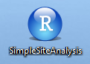. Es öffnet sich R-Studio.
2. Das Skript ist geladen und lässt sich mit einem Klick auf  ausführen.
3. Das Menü öffnet sich 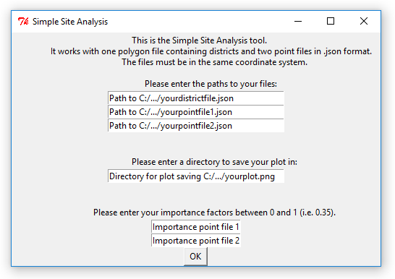.
4. Nach Eingabe der entsprechenden Pfade und der Faktoren mit OK bestätigen. Fertig.

Abschließend öffnet sich ein Fenster mit Lesehilfen der Ergebnisse. Der finale Bildschirm in R sollte nun so aussehen:

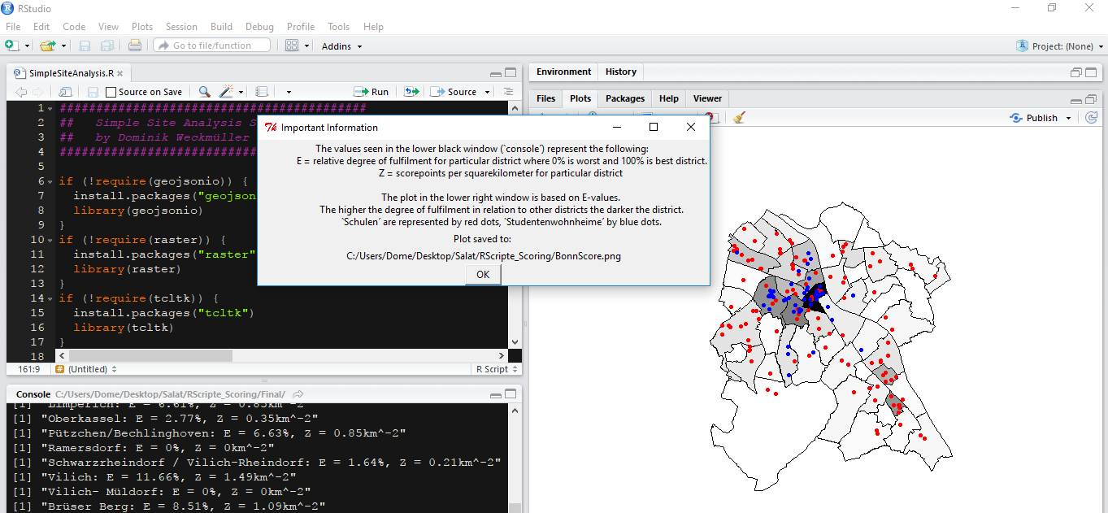  
Das Informationsfenster erklärt die Ergebnistabelle in der Konsole unten links, sowie die Bedeutung der Einfärbungen und Punkte im Plot-Fenster.

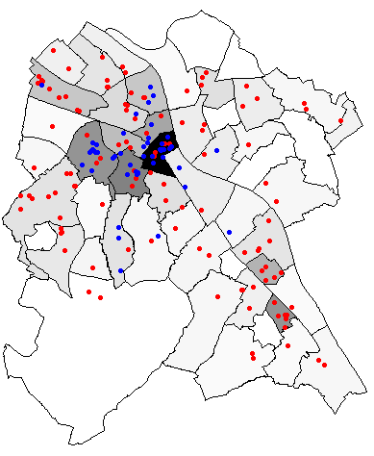**Anwendungsbeispiele**  
Für das eingangs angeführte Beispiel ergeben sich nun je nach Nutzerfaktoren verschiedene Karten. Im Folgenden sollen hierzu zum Verständnis zwei beispielhaft erläutert werden. Da im Beispiel den Wohnheimen eine geringfügig höhere Stellung zukommt, wird dies bei der Definition der Faktoren berücksichtigt. Wie im Eingabefenster zu sehen, erhält der Schullayer so einen Wert von 0.7 und der Wohnheimslayer einen höheren Wert von 1, d.h. die Wohnheime sind nun höher gewichtet. Das Ergebnis fällt durch die schwarze Einfärbung recht eindeutig aus. Die Wertetabelle in der Konsole bestätigt die Vermutung, dass die Südstadt den besten Score aufweist: "Südstadt: E = 100%, Z = 12.78km^-2"

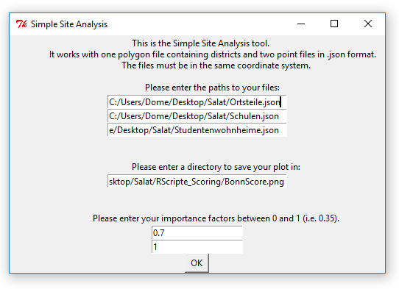

Zum Vergleich: Sind die Schulen hingegen ausschlaggebend und Wohnheime fast unerheblich, ergibt sich ein anderes Bild. Diesmal ist ein anderer Ortsteil besser, nämlich "Pennenfeld: E = 100%, Z = 6.94km^-2".

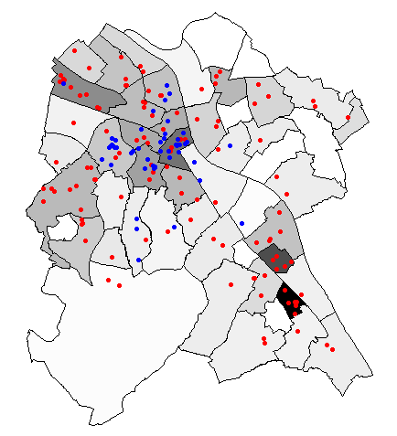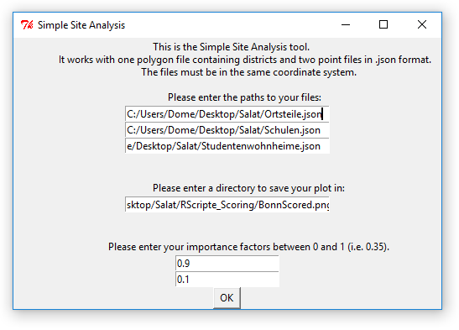

**Literatur**

Ripley, B. D. (2001). The R project in statistical computing. *MSOR Connections. The newsletter of the LTSN Maths, Stats & OR Network, 1*(1), 23-25.

The R Foundation. (2018). What is R? Introduction to R. Retrieved from <https://www.r-project.org/about.html>